TP : Les tours de Hanoï

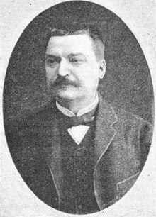Les tours de Hanoï sont un jeu de réflexion imaginé par le mathématicien français Édouard Lucas (1842-1891), et consistant à déplacer des disques de diamètres différents d'une tour de « départ » à une tour d'« arrivée » en passant par une tour « intermédiaire », et ceci en un minimum de coups, tout en respectant les règles suivantes :

* on ne peut déplacer plus d'un disque à la fois ;
* on ne peut placer un disque que sur un autre disque plus grand que lui ou sur un emplacement vide.

On suppose que cette dernière règle est également respectée dans la configuration de départ.

# À la main : avec deux ou trois disques

Considérons la situation à deux disques. Nous noterons A, B et C les trois tours : ici A est la tour de départ et C est la tour d’arrivée. Le problème à deux disques est élémentaire, il se résout en deux étapes : compléter ci-dessous.

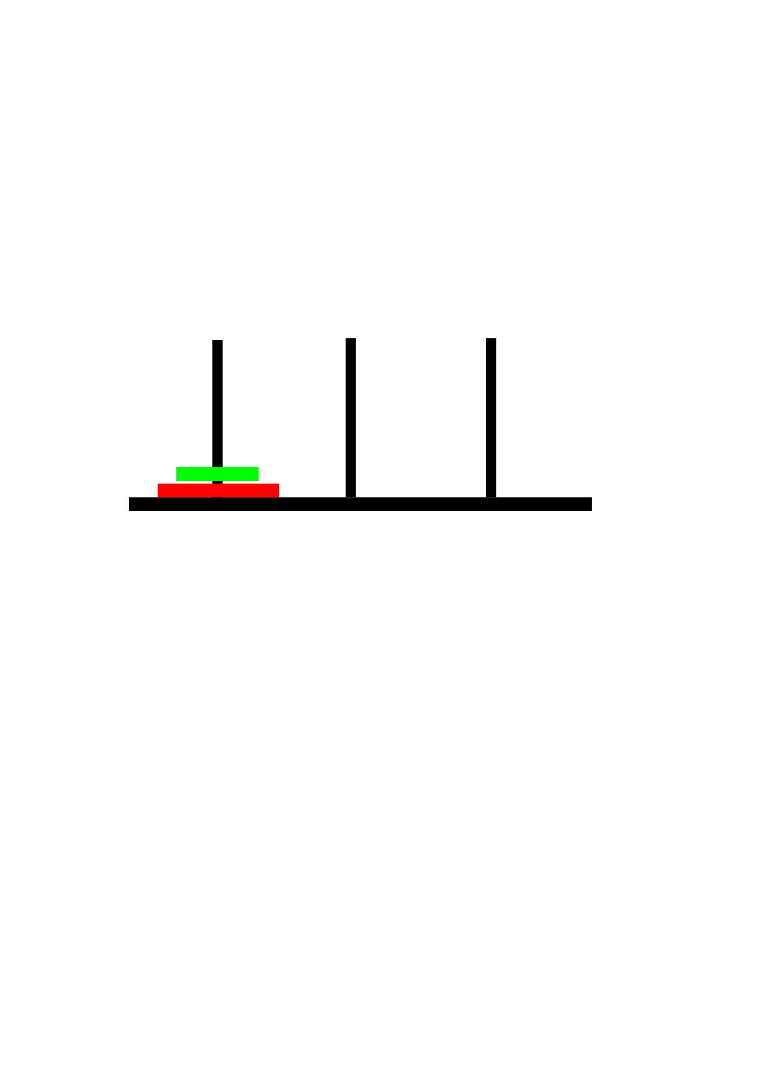 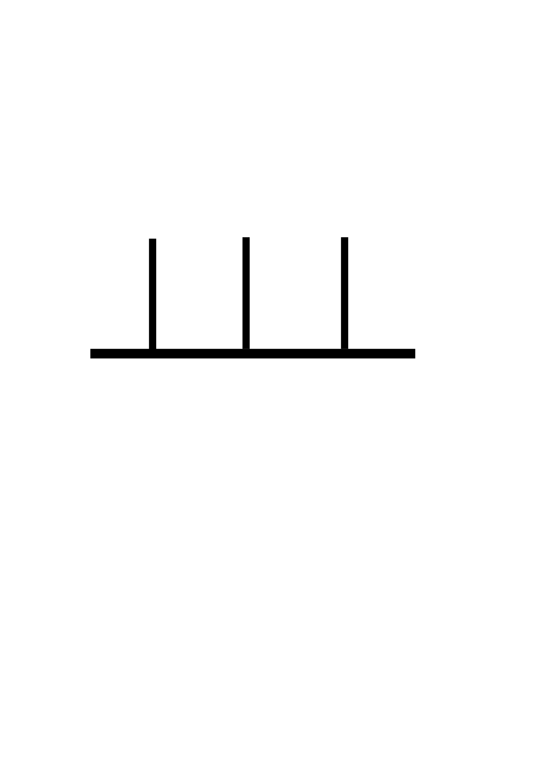 

Considérons maintenant le problème à trois disques. Résoudre ce problème en sept étapes :

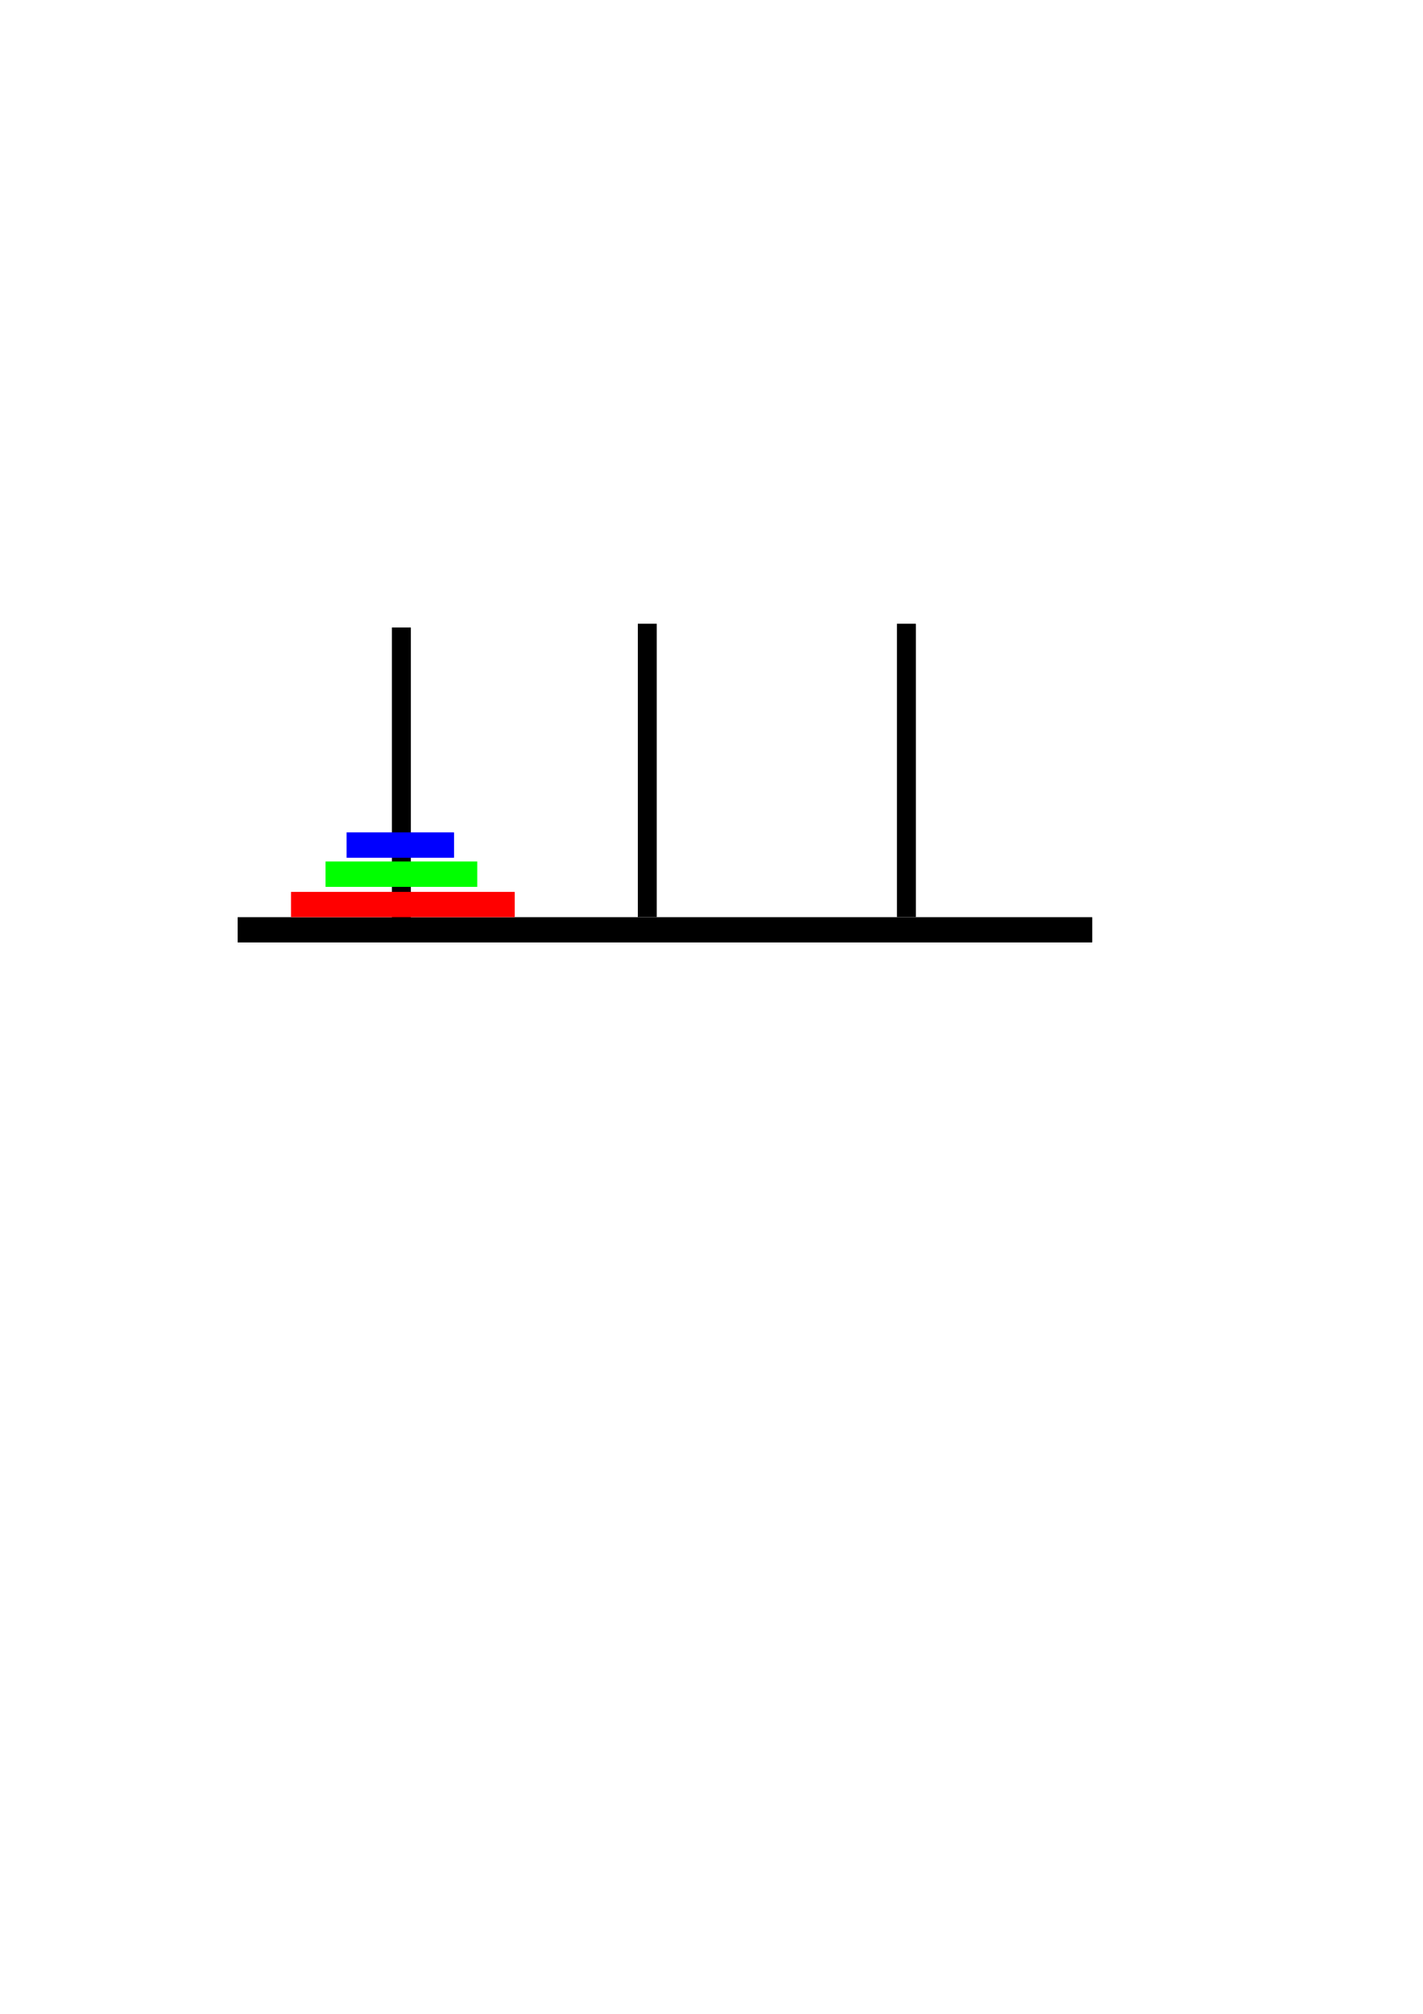       

# Résolution algorithmique

Nous modéliserons chaque tour par un tableau de dimension $n$, où $n$ est le nombre de disques. La situation initiale du problème à trois disques est donc codée par :

A = [3, 2, 1]

B = []

C = []

Considérons un entier $n≥2$ et imaginons que l’on sache résoudre le problème avec $n-1$ disques. Le problème à $n$ disques peut alors être décomposé en trois étapes :

1. déplacement d’une pile de taille $n-1$ de A vers B (C est la tour intermédiaire) :

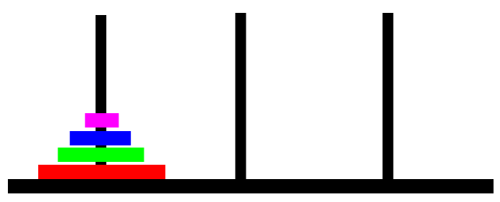 🡪 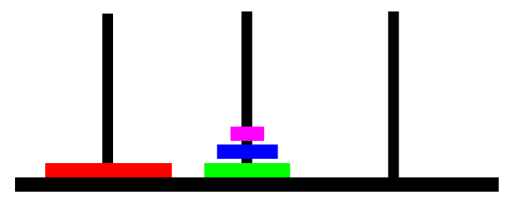

1. déplacement d’un disque de A vers C (B est la tour intermédiaire) :

 🡪 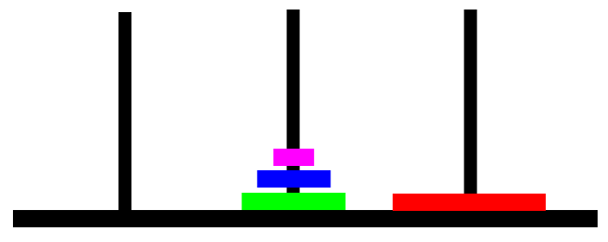

1. déplacement d’une pile de taille $n-1$ de B vers C (A est la tour intermédiaire) :

 🡪 

# Travail à faire

Utiliser le raisonnement décrit ci-dessus pour programmer une **procédure récursive** répondant à la spécification suivante :

**def** hanoi(n: int = 3, depart: list = [3, 2, 1], intermediaire: list = [], arrivee: list = []):

"""Résout le problème des tours de Hanoï avec n disques

et affiche les étapes successives"""

L’appel de cette procédure hanoi(3, A, B, C) avec les listes définies comme ci-dessus doit produire la sortie suivante :

[3, 2] -- [] -- [1]

[3] -- [2] -- [1]

[3] -- [2, 1] -- []

[] -- [2, 1] -- [3]

[1] -- [2] -- [3]

[1] -- [] -- [3, 2]

[] -- [] -- [3, 2, 1]

Attention à prévoir le cas de base (par exemple : que fait-on pour $n=0$ ?).

# Complément : calcul du nombre de déplacements

Soit $x_{n}$ le nombre de déplacements de disques nécessaires pour le déplacement d’une tour de $n$ disques.

1. Donner la valeur de $x_{0}$, $x_{1}$, $x_{2}$, $x_{3}$.
2. Montrer que, pour tout entier $n≥1$, $x_{n}=2x_{n-1}+1$.
3. En déduire l’expression de $x_{n}$ en fonction de $n$. De quel type de croissance s’agit-il ?